Potentiale for nyt og tættere nordisk samarbejde i Højarktis – SVALGREEN
Karen Edelvang, sektionsleder, Sektion for Oceaner og Arktis, DTU Aqua
Hanne H. Christiansen, professor og afdelingsleder Geologisk Afdeling, UNIS
Mads Forchhammer, professor, Biologisk Afdeling, UNIS
Henrik Skov, professor, Videnskabelig leder af Villum Research Station, Station Nord, Aarhus Universitet.
Anders Priemè, professor, Center for Permafrost, Københavns Universitet.

Resumé
SVALGREEN er en sammenstykning af stednavnene Svalbard og Greenland. SVALGREEN er et forskningsinitiativ fra UNIS, der har til formål at bringe forskere, der forsker i Svalbard og Nordøstgrønland sammen for at formulere fælles forskningsprojekter og se på mulighederne for fælles universitetskurser i dette geografiske område, der dækker klimagradienten på tværs af Framstrædet.

Højt mod nord tæt på Nordpolen er der kun to timers flyvning mellem Longyearbyen på 78°N på Svalbard og Station Nord i det nordligste Grønland på 81°N 36’N. Selvom afstanden i fugleflugtslinje kun er 722 km, så er der en verden til forskel rent klimatisk. På Svalbard sørger den østlige gren af Golfstrømmen for at transportere varmt havvand forbi Svalbards vestkyst, mens der langs Nordgrønlands østkyst passerer en stadig strøm af havis sydpå fra Ishavet. Gennemsnits lufttemperaturen er 15 grader højere i Longyearbyen end ved Station Nord. Det betyder blandt andet at der i Nordøstgrønland ses havis hele året rundt i både fjordene og et stykke ud fra kysten, mens der på vestsiden af Svalbard ikke engang altid er is i fjordene om vinteren.

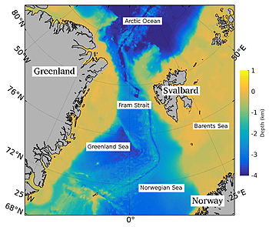

Framstrædets placering mellem Grønland og Svalbard. Figur Colin Stedmon©.
Rent geologisk er de to områder tæt forbundne, idet de før Nordatlantens åbning for 250-300 mio. år siden lå tæt på hinanden, hvilket afspejles i den fælles geologi på Svalbard og i Østgrønland nord for Scoresbysund. Der findes såvel i Nordøstgrønland som i Norge og på Svalbard rester af den bjergkædefoldning, der fandt sted for 400 millioner år siden og som siden blev splittet, da kontinentalforskydningen indledtes og Svalbard og Grønland begyndte at fjerne sig fra hinanden, hvorved Norskehavet, Grønlandshavet og Framstrædet blev skabt. Foldningen af bjergkæden medførte ligeledes dannelsen af en række havbassiner, der efterfølgende fik aflejret materiale over flere millioner år. Der findes således sedimentære aflejringsbassiner både på Svalbard og i Østgrønland med meget ensartede sedimentaflejringer. Sådanne sedimentære bassiner er kendt for at kunne rumme olieforekomster, og det gør naturligvis området yderligere interessant, ikke mindst fordi det samtidig befinder sig i det sårbare Arktis, hvor udvindingen af olie kan have alvorlige implikationer for havmiljøet.

Det er ikke kun geologisk, at der har været tætte forbindelser mellem Svalbard, Norge og Nordøstgrønland. Fra ca. 1910 til 1950 var der udstationeret både danske og norske fangstmænd på Grønlands østkyst nord for Scoresbysund mellem 70-77°N. Området gik dengang under navnet Guldkysten pga. de gode muligheder for jagt. Fangstmændene fangede sæler, isbjørne, harer og polarræve, og i 1929 blev Østgrønlandsk Fangstkompagni oprettet. Her jagede fangstmændene på kontrakt og fik procenter af antallet af skind. Det var ikke nogen rentabel forretning, men den tjente det formål at markere Danmarks suverænintet over Grønland i det ellers øde Østgrønland. Norge var ligeledes interesseret i området, der ligger under 1.000 km fra såvel Svalbard som Tromsø, men Danmark fastholdt suveræniteten over Østgrønland, da denne blev prøvet ved den internationale domstol i Haag i 1933. En medvirkende årsag hertil var også Knud Rasmussen, der i samme periode (1912-33) foretog i alt syv slæderejser, hvilket dokumenterede en aktiv dansk forskning i området.
Der er mange grunde til at området fortsat rent forskningsmæssigt er interessant, ikke mindst fordi vi befinder os i det Højarktiske miljø, og langt den største del af forskningen i dag sted i Lavarktis, hvor gennemsnitstemperaturen i den varmeste måned er mellem 5°-10°C, mens den i Højarktis er under 5°C. Samtidig er den varme gren af Golfstrømmen, der passerer Nordvesteuropa afgørende for at der i dag er et tempereret klima, hvilket er langt varmere end f.eks. i Canada, hvor klimaet i Hudsonbugten på samme breddegrad som Danmark (55°N) er subarktisk. Det samme gør sig gældende i Nordnorge, der ligger på højde med det nordlige Canada, hvor klimaet er arktisk, mens der i Nordnorge er isfrit året rundt. Disse store forskelle skyldes alene Golfstrømmen, og det varme vand den fører med sig langs Nordvesteuropas kyster. Kort fortalt kan ændringer i Golfstrømmens rute betyde, at mulighederne for landbrugsproduktion i Nordeuropa kan ændre sig markant, med afgørende betydning for befolkningen i hele Europa.
Forskning var således emnet, da en gruppe på 31 forskere og forskningsledere i det arktiske forår 2017 mødtes på Universitetscentret på Svalbard, UNIS, i Longyearbyen på Svalbard til en todages SVALGREEN workshop for at diskutere muligheder for samarbejde om forskning i Nordgrønland og Svalbard. Forskerne repræsenterede UNIS, Tromsø Universitet, Aarhus Universitet, Danmarks og Grønlands Geologiske Undersøgelse (GEUS), Københavns Universitet, Danmarks Tekniske Universitet (DTU), Svalbard Integrated Earth Observing System (SIOS), University of Alaska Fairbanks, Alfred Wegener Instituttet/ NySMAC og Svalbard Science Forum. Fagligt favnede de bredt fra geografi og geologi over biologi til oceanografi og klima.

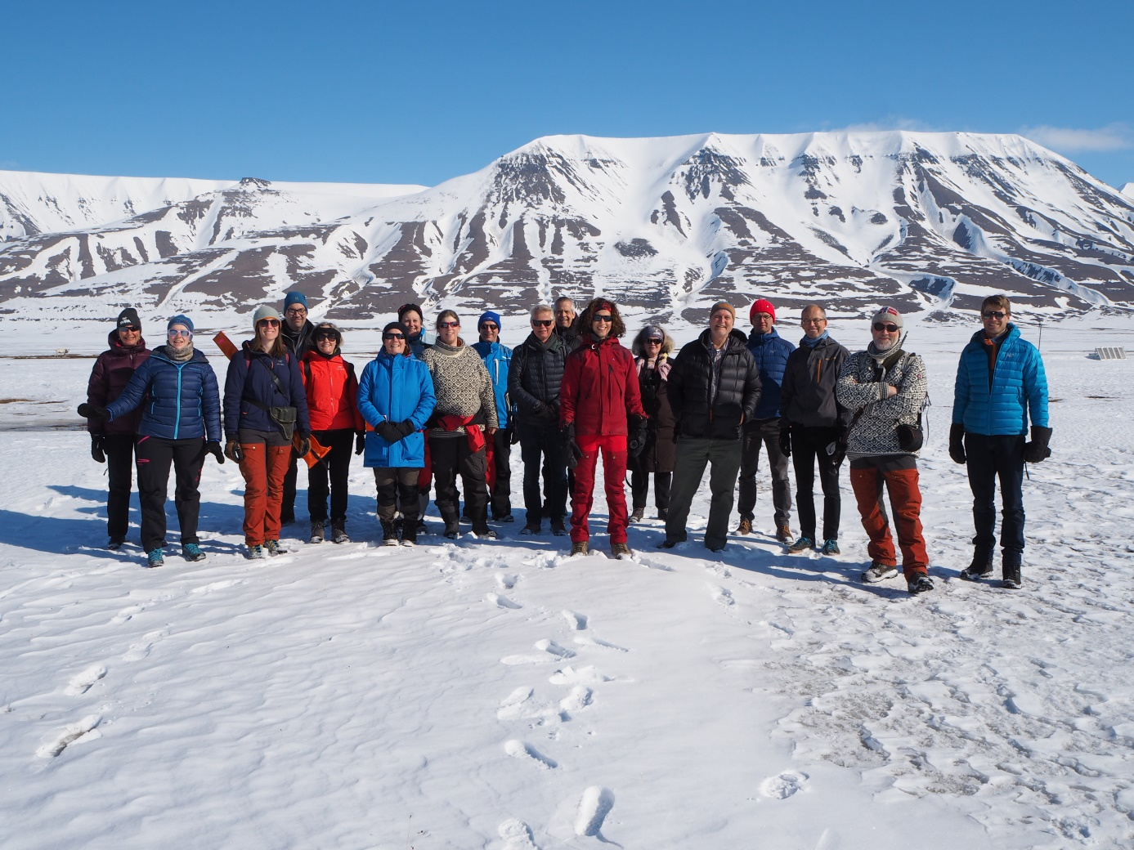
Deltagere i SVALGREEN workshoppen fotograferet under feltbesøg i Adventdalen på Svalbard i maj 2017. Foto Hanne H. Christiansen.
Workshoppen var finansieret af Svalbard Science Forums strategiske midler. Interessen for at finde sammen i fælles forskningsprojekter er stor, og der dannede sig hurtigt et billede af bred interesse for adskillige nye forskningssamarbejder. Og som det blev nævnt flere gange på workshoppen, så ville området have været langt mere intensivt studeret, hvis det havde været beliggende i et af de to lande. Således fandt flere nye partnere allerede sammen under workshoppen, og der blev talt om fremtidige muligheder for samarbejde inden for de forskellige fagdiscipliner.
Som altid når forskere i vore dage mødes gik en væsentlig del af diskussionen på, hvorledes man finder finansiering til de mange mulige projekter. I første omgang vil man se på samarbejde inden for allerede eksisterende forsknings og monitoreringsprojekter, f.eks. i COAT (Norge-Svalbard), GEM (Grønland), SIOS (Svalbard) og flagskibsprojekterne i Ny-Ålesund, Norsk Polar Instituts monitering i Framstrædet, ligesom der foregår forskning i Nordgrønland og på Svalbard med fokus på de samme geologiske perioder.
En vigtig parameter i diskussionen var ligeledes Villum Research Station, der i 2015 blev åbnet ved siden af Station Nord. Aarhus Universitet står for driften, mens det grønlandske selvstyre ejer stationen. Villum Research Station ligger i Nationalparken i Nord- og Østgrønland, verdens største nationalpark, der strækker sig fra det centrale Østgrønland til Nordvestgrønland. Her er ingen faste beboere, men alene forskere, der opholder sig kortvarigt på en af forskningsstationerne eller i en afsides camp, og Siriuspatruljen, der patruljerer i de øde egne.
Der var flere konklusioner på workshoppen. Blandt de vigtigste var, at der skal udfærdiges en videnskabelig artikel, der beskriver SVALGREEN klimagradienten med udgangspunkt i såvel geo – som biovidenskab. Vi ønsker at sætte fokus på den manglende forskning i denne geografiske region, hvilket i sidste ende kan have stor betydning for ikke blot Vesteuropas, men hele verdens befolkning, fordi studiet af denne vigtige klimagradient kan give os væsentlig ny viden om effekterne af klimaforandringer i Arktis.
Samtidig skal der arbejdes på at skabe et nordisk og tværvidenskabeligt projekt i form af et såkaldt Nordic Centre of Excellence (NCoE), der specielt anvendes af NORFORSK, eller et andet lignende stort fælles projekt. Ambitionen er, at et fremtidigt projekt kan understøtte ikke blot forskningssamarbejdet i regionen, men også skabe grundlag for uddannelse af nye generationer af forskere, der kan modtage tværfaglige kurser på tværs af klimagradient og landegrænser.
Første skridt på vejen i dette ambitiøse samarbejde er at skabe en fælles aktiv digital platform på LinkedIn, hvor deltagerne i workshoppen har et forum for videre diskussioner. Samtidig vil det være vigtigt at anvende eksisterende formidlingsplatforme som eksempelvis Isaaffik, der er en dansk grønlandsk forskningsplatform, der giver et bredt overblik over dansk og grønlandsk forskning primært i Grønland, men også i andre dele af Arktis via hjemmesiden www.isaaffik.org Her kan man få information om danske/grønlandske aktiviteter i Arktis inden for emnerne forskning, uddannelse, rådgivning og logistik. Hjemmesiden formidler ligeledes kontakt mellem forskere omkring deling af infrastruktur i forbindelse med feltarbejde og rejser i Arktis for at optimere anvendelsen af instrumenter og mulighed for deltagelse i andres feltarbejde
Ambitionen i SVALGREEN er at skabe opmærksomhed og mulighed for at bruge det store forskningspotentiale i denne fjerne højarktiske del af Norden, for dermed at skabe grobund for en øget satsning på nordisk forsknings- og undervisningssamarbejde. På den måde ønsker vi at bidrage til en bedre forståelse for den arktiske del af klimasystemet, som i disse år er under stort pres og er af potentiel betydning for hele klodens klima.

